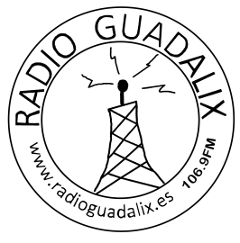
FACTURA
Asociación Cultural Radio Guadalix
NIF: G56564982
Dirección: C/ Romero, 1, 28794 Guadalix de la Sierra
Tlf: 618225457
Email: radioguadalix@gmail.com

Factura nº: 004 En Guadalix de la Sierra a 29 de Marzo de 2025
Cliente:
APA Salesianos el Pilar
NIF: G79954906
Dirección: C/Real, 21, Soto del Real

Concepto Cantidad Precio IVA Importe
Actuación musical batucada 1 350,00€ 0% 350,00€

Importe

Subtotal sin IVA 350,00€
IVA 0% de 300,00€ 0,00€
Total EUR 350,00€

Términos y condiciones
Factura exenta de IVA (artículo 20.1.14 de la Ley 37/1992)

